**트리거로 구간 이동하는 파트 만들기**

1. **파트만들기 (Red, Green)**
2. **Green을 Red 안으로 넣기**
3. **Red에 스크립트 생성**

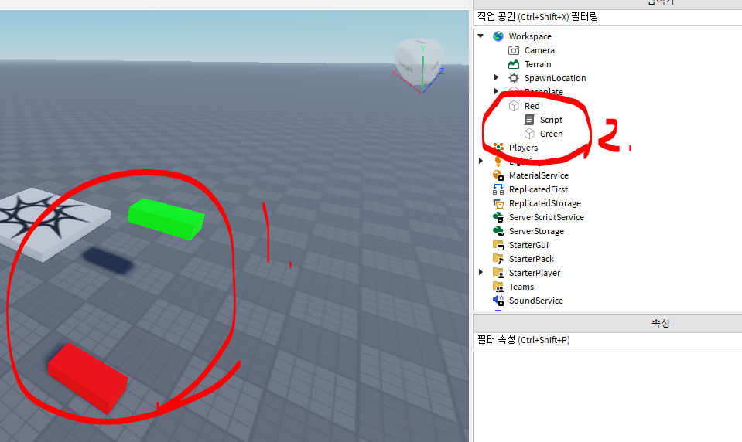

1. **스크립트 작성 (변수선언, whilefunction)**

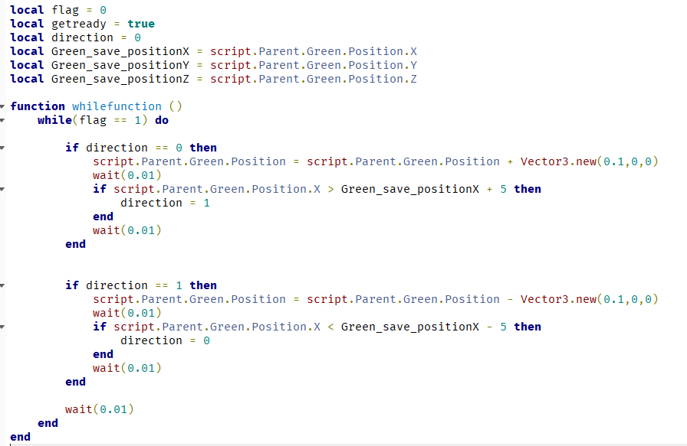

1. **스크립트 작성 (ontouched 함수, 이벤트)**

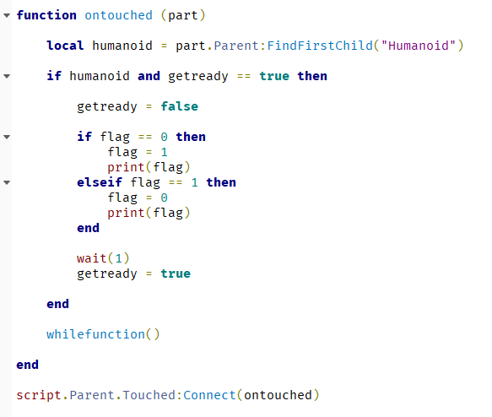

1. **스위치 터치하면 왓다리 갔다리**
2. **다시 스위치 누르면 정지!**

